Проверка реле топливного насоса -J17- и управление - автомобили с 8-цил. двигателем

Инструкция
⧫ | Подача электропитания на подкачивающий топливный насос -G6- осуществляется через реле топливного насоса -J17-.

⧫ | Условием для срабатывания реле топливного насоса -J17- является работающий двигатель. Это значит, что на реле подается только минусовое напряжение (через блок управления системы непосредственного впрыска дизельного двигателя -J248-), если в -J248- определяются импульсы частоты вращения.

Необходимо поступить следующим образом:

 |  | 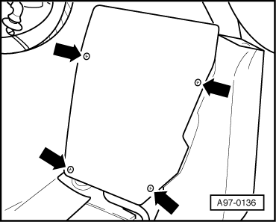
  – | Если подкачивающий топливный насос -G6- не управляется, снять напольный коврик в переднем правом пространстве для ног.
  – | Отвернуть болты -стрелки- и снять крышку электронного блока.

 |  | 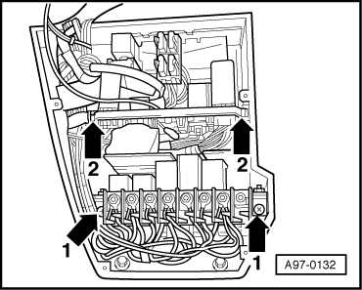
  – | Извлечь дополнительную плату реле слева и справа из направляющих шин -стрелки 2-.

 |  | 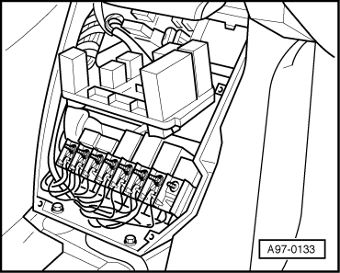
  – | Извлечь дополнительную плату реле из электронного блока.

 |  | 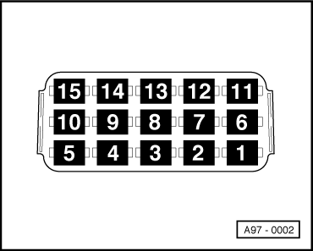
  – | Включить стартер.
  ● | Реле топливного насоса -J17- (на дополнительной плате реле электронного блока в пространстве для ног переднего пассажира, гнездо 2) должно втягивать (ощутимо), а подкачивающий топливный насос -G6- должен работать (2 механик слушает в багажном отсеке).
  A - | Если реле топливного насоса -J17- не срабатывает:
  – | Проверить электропитание реле топливного насоса -J17-
  – | Проверить управляющий провод реле топливного насоса -J17-.
  B - | Если реле топливного насоса -J17- работает, а подкачивающий топливный насос -G6- не работает:
  – | Проверить управление топливным насосом.
  – | Провести электрическую проверку подкачивающего топливного насоса -G6-.

Проверка электропитания реле топливного насоса -J17-.

● | Реле топливного насоса -J17- в порядке.

– | Снять реле топливного насоса -J17- (на дополнительной плате реле электроблока в пространстве для ног переднего пассажира, гнездо -2-).

 |  | 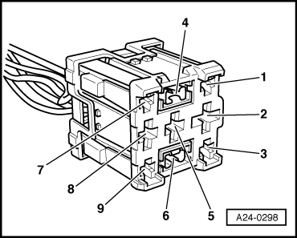
  – | Подключить тестер напряжения следующим образом:

Дополнительная плата реле электроблока в пространстве для ног переднего пассажира, гнездо 2  Контакт | Замер к
-2- | "Масса"
-6- | "Масса"

– | Включить зажигание.

● | Должно быть напряжение бортовой сети.

 |  | 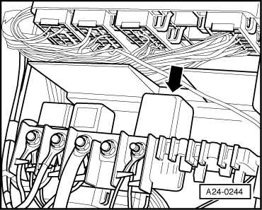
  – | Если значения не соответствуют, извлечь реле электропитания клеммы 30 -J317--стрелка- из гнезда „4“ центрального коммутационного микроблока.

 |  | 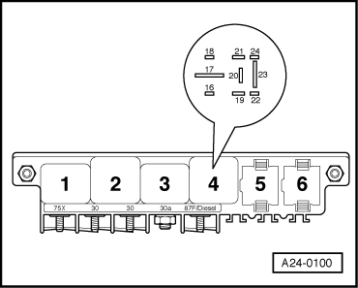
  – | Проверить следующие соединительные провода на наличие обрыва и короткого замыкания на "массу" или плюс:

Дополнительная плата реле электроблока в пространстве для ног переднего пассажира, гнездо 2  Контакт | Центральный коммутационный микроблок, гнездо 4  Контакт
2 | -23- Клемма 87
6 | -23- Клемма 87

– | Если потребуется, отремонтировать проводное соединение.

Проверить управляющий провод между реле топливного насоса -J17- и блоком управления системы непосредственного впрыска дизельного двигателя -J248 .

– | Подсоединить тестер к соединительным разъемам жгута проводки блока управления системы непосредственного впрыска дизельного двигателя -J248-, блок управления не подключается.

– | Проверить следующие соединительные провода на наличие обрыва и короткого замыкания на "массу" или плюс:

Дополнительная плата реле электроблока в пространстве для ног переднего пассажира, гнездо 2  Контакт | Разъем ЭБУ J248
4 | 4/10

– | Если потребуется, отремонтировать проводное соединение

Проверить подкачивающий топливный насос -G6-

 |  | 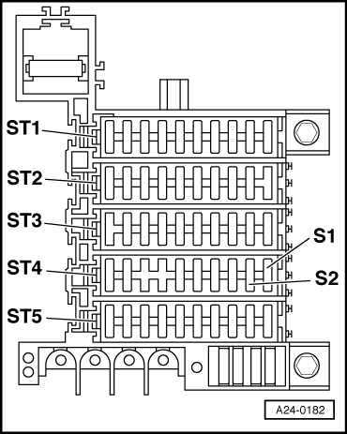
  – | Извлечь предохранитель в блоке предохранителей -S1- из блока синий -ST4-.
  – | Подключить мультиметр для замера напряжения к массе и верхнему контакту предохранителя.
  – | Включить стартер на короткое время.
  ● | Номинальное значение: примерно напряжение батареи.
  – | Если номинальное значение не достигнуто, проверить проводные соединения.
  – | Если все проводные соединения и предыдущие проверки в норме, заменить реле топливного насоса -J17-.

